ТЗ Сайт МФО

Структура
Сайт состоит из следующих разделов
1. Гостевые разделы:
Главная
Регистрация - 5 страниц с формами
Вход
2. Пользовательские разделы:
Страница с предложениями кредитов
Личный кабинет пользователя
Кредитная карма
Выход
3. Разделы администратора:
Вход
Cсылки на сайты кредитных брокеров (добавление, удаление, просмотр)
Пользователи (добавление, удаление, просмотр)
Настройки
4. Страницы с информацией:
О нас
Как получить деньги?
Вопросы - Ответы
Обратная связь
Оговорка на частность
Условие пользования
Правовая информация
Контакты

1.Гостевые разделы

Главная страница является отправной точкой для регистрации пользователя.
Выбрав сумму займа, период и нажав на кнопку "получить деньги" начинается
многошаговый процесс регистрации, последним шагом которого предлагается оплатить
доступ к системе.

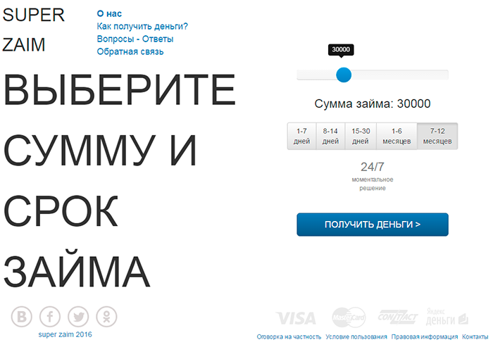
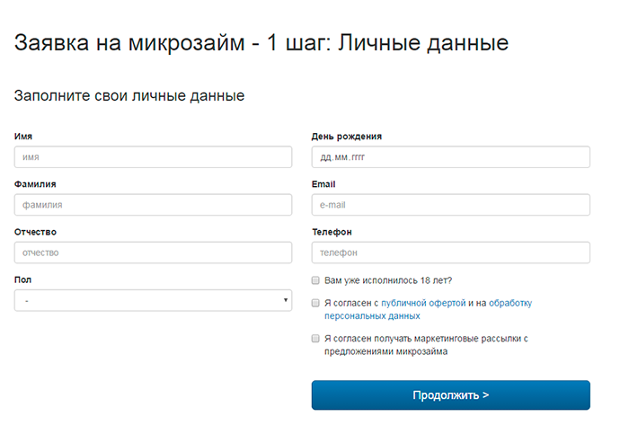

Страница которая отображается после регистрации имеет следующий вид:

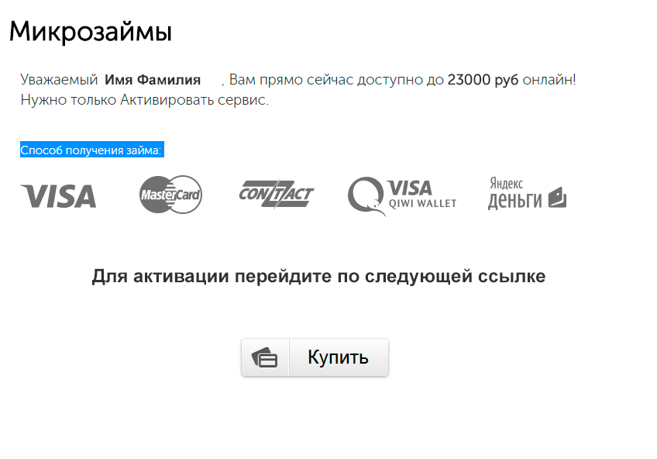
По нажатии на кнопку Купить происходит переход на страницу оплаты с помощью карт в системе Яндекс, либо на страницу оплаты сервиса payeer (переключение сервиса доступно в разделе администрирования)
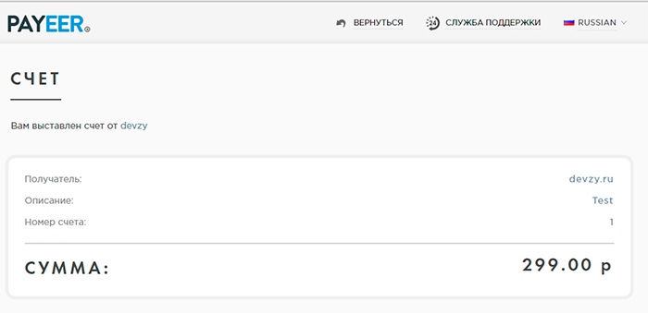
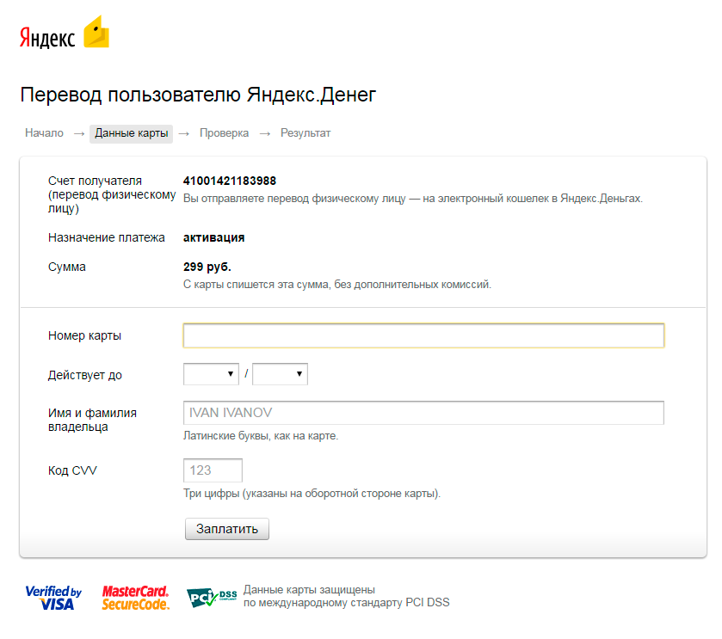
После совершения оплаты пользователю выводится список ссылок для перехода на сайты кредитных организаций:

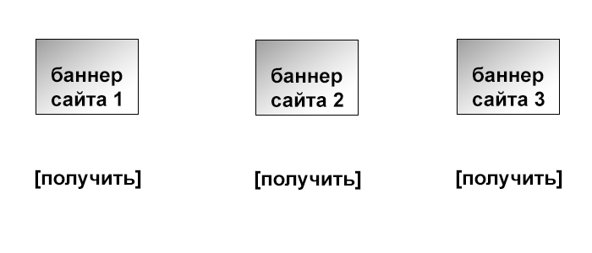

2. Пользовательские разделы

Страница с предложениями кредитов

Страница соответствует списку ссылок после оплаты показываемых после регистрации

Личный кабинет пользователя

Функционал для смены данных введенных при регистрации

Кредитная карма

Раздел повторяет страницу активации которая выводится после регистрации, за исключением описания:

Мало кто может похвастаться идеальной кредитной кармой. Даже самый ответственный заёмщик может случайно допустить просрочку, если, например, задержали зарплату на работе или возникли непредвиденные расходы.

После описания выводится кнопка оплаты, после оплаты которой пользователь получает таблицу с 4 критериями:

Максимальная текущая просрочка по активным кредитам, по справочнику PMTPAT
Суммарная просроченная задолженность по всем активным счетам
Максимальная историческая просрочка по активным кредитам, по справочнику PMTPAT
Наличие негатива в закрытых кредитах

Для получения информации используется запрос через api к сервису app.exbico.ru

3. Разделы администратора

Cсылки на сайты кредитных брокеров

С помощью раздела администратор добавляет, удаляет, просматривает ссылки на кредитные сайты.

Добавляется баннер, ссылка, заголовок.

При добавлении ссылки также указывается 2 параметра — минимальный и максимальный размер кредита, которые учитываются при показе ссылок пользователю.

Пользователи

Список зарегистрированных пользователей, возможность удаления и просмотра подробной информации.

Настройки

Выбор способа оплаты — payeer или яндекс. Задание параметров для платежных систем.

4. Страницы с информацией

Страницы с информацией являются статическим текстом. Каждой странице соответствует один файл, который можно редактировать
с помощью текстового редактора.
О нас -> application\views\rules\about.php
Как получить деньги? -> application\views\rules\help.php
Вопросы - Ответы -> application\views\rules\faq.php
Обратная связь -> application\views\rules\feedback.php
Оговорка на частность -> application\views\rules\ogovorka.php
Условие пользования -> application\views\rules\uslovia.php
Правовая информация -> application\views\rules\info.php
Контакты -> application\views\rules\contacts.php

